附件：《汕头职业技术学院2025级新生军训饮用水报价表》
序号 | 规格及技术参数 | 单位 | 附图 |  | 单价最高限价（元） | 单价报价（元） | 需求数量 | 金额（元）
1 | 新诺纯水包装饮用水17.5L，所有包装材料符合国家相关标准。 | 桶 | 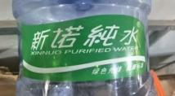 |  | 13 |  | 5873桶
2 | 宝源露绿雪包装饮用水17.5L，所有包装材料符合国家相关标准。 | 桶 | 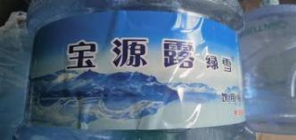 |  | 13 |  | 5873桶
3 | 众润泉包装饮用水18L，所有包装材料符合国家相关标准。 | 桶 | 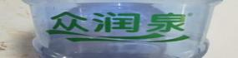 |  | 13 |  | 5873桶
4 | 农夫包装饮用水500ml，所有包装材料符合国家相关标准。  饮用天然水特征性指标  每100ml含量 （μg／100ml）  钙 ≥400  镁 ≥50  钾 ≥35  钠 ≥80  偏硅酸 ≥180  pH值（25℃） 7.3±0.5 | 瓶 | 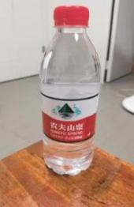 |  | 1.3 |  | 4135支
5 | 立式饮水机（温热） | 台 | 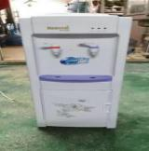 |  | 0
大写： 拾 万 仟 拾 元 角 分
*说明：报价须包含运输安装及税费等费用。 报价单位：（公章）

